

**TEST DE CLASIFICACIÓN – ESPAÑOL 2022**

**INSCRIPCIÓN: 31/01 – PRUEBAS ESCRITAS: 02/02 – ORALES: 03/02**

**CONTENIDOS PARA CADA NIVEL**

* **INGRESO EN ELEMENTAL II (A2) – lunes y miércoles – 17:50 – 19:30**

CONTENIDOS - ELEMENTAL I (A1) **UNIDADES 1 A 6 DEL VENTE 1**

* **INGRESO EN PRE INTER I (B1/1) - lunes y miércoles – 19:40 – 21:20**

CONTENIDOS - ELEMENTAL I (A1) Y ELEMENTAL II (A2)

**UNIDADES 1 A 14 DEL VENTE 1**

* **INGRESO EN INTER I (B1/2 - B2/1) - martes y jueves – 17:50 – 19:30**

CONTENIDOS - ELEMENTAL I (A1), ELEMENTAL II (A2),

PRE I (B1/1), PRE II (B1/2- hasta la unidad 12)

**UNIDADES 1 A 14 DEL VENTE 1** Y **UNIDADES 1 A 12 DEL VENTE 2**

**Vente 1**

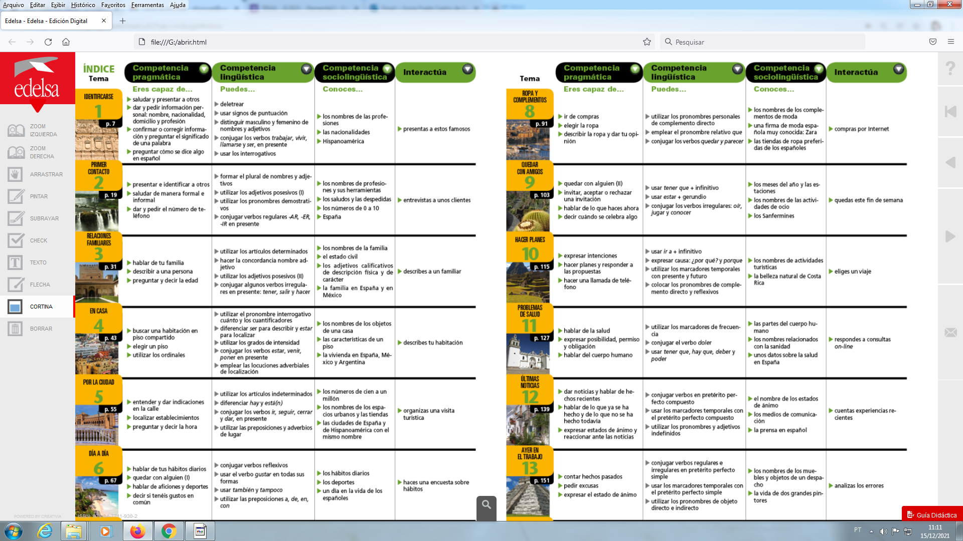

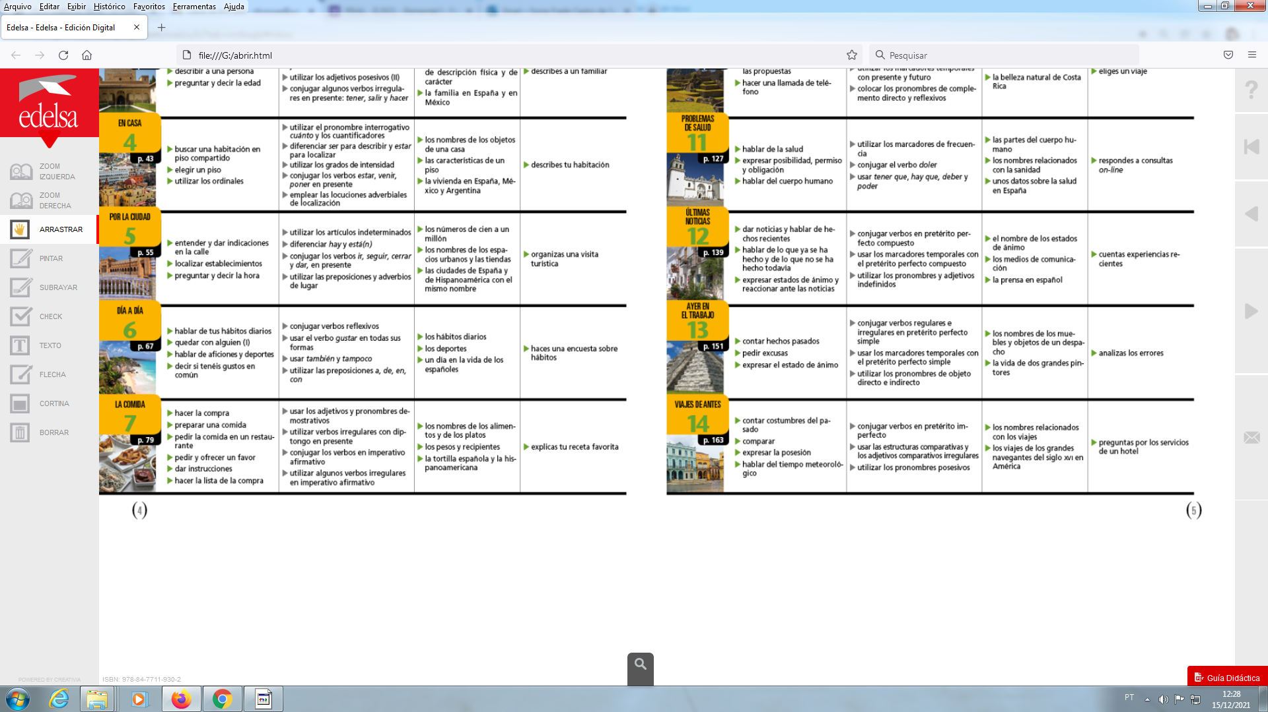

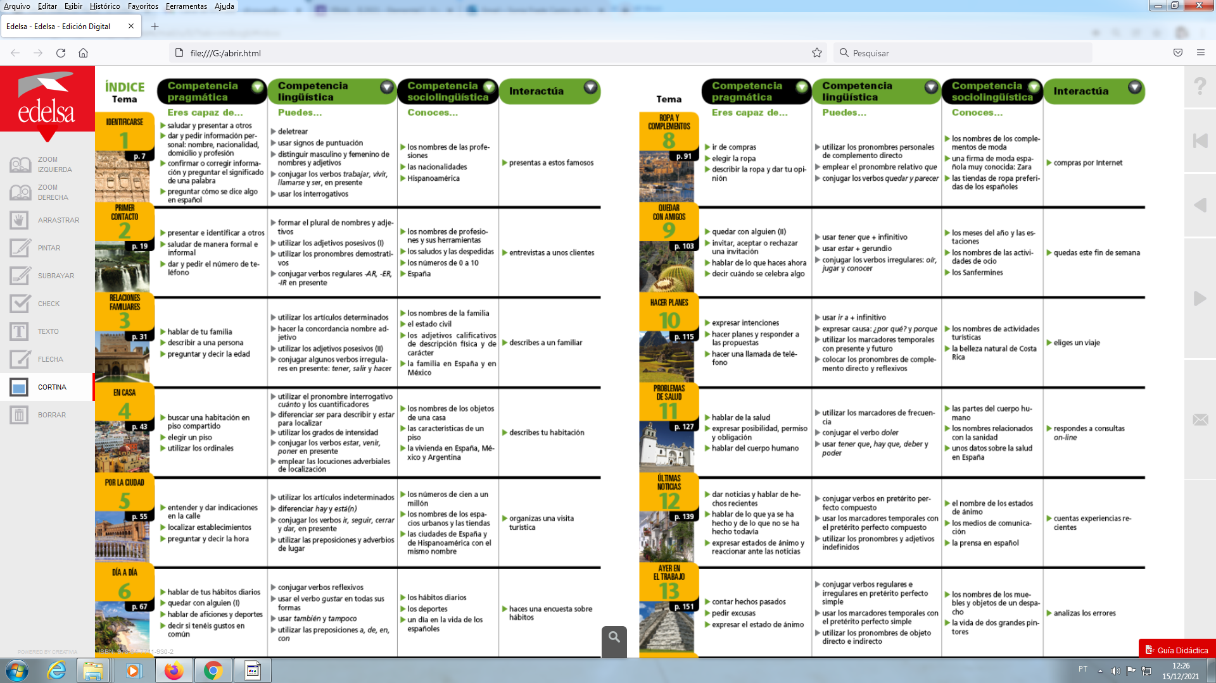



**Vente 2**





